Problem 1：

定义计算的函数：

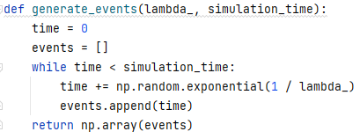

将时间差算出：

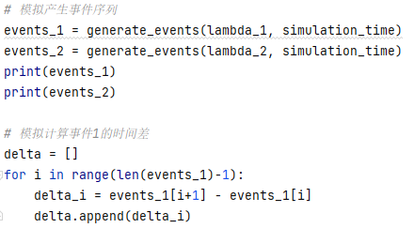

算出count并且画图：

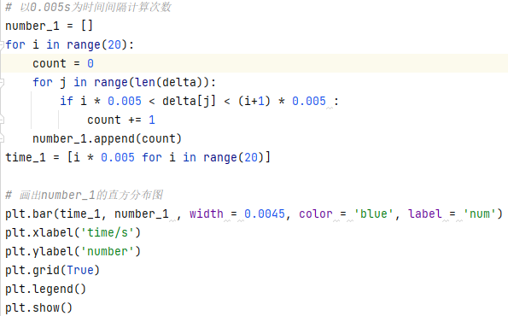

接下来得到结果和图像：

上面是输出event_1,下面是输出event_2

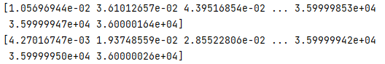

最后得到event_1的统计图像

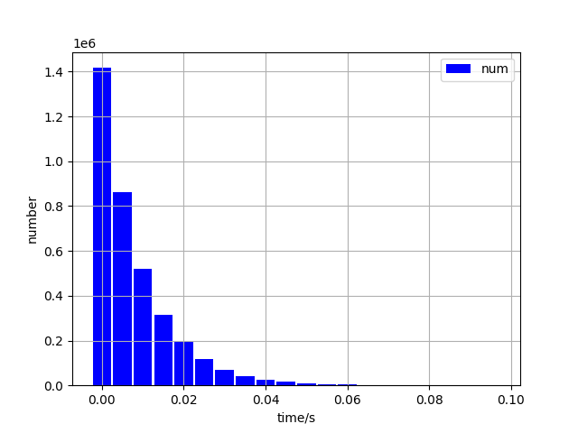

关于事例A：

我利用了指针来优化时间复杂度，以确保程序可以在比较短的时间内算出。

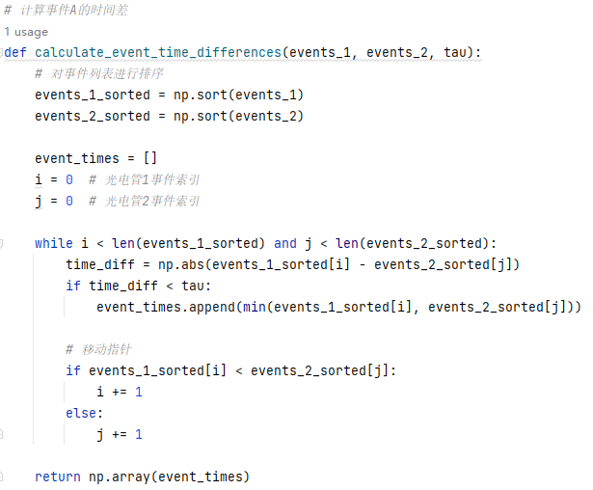

最后统计得到图像（统计代码与上面的相似故不发出，我勇的0.5s为单位进行统计，详见代码包）：

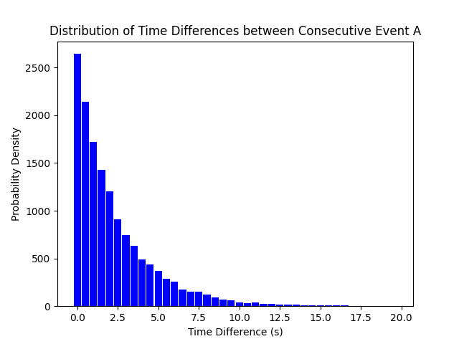

我认为这个分布满足指数分布。

然后计算出事例次数再算出事例率：



模拟得到的事例次数是14344，事例率是0.398444，由于理论值为0.3997，因此理论值和模拟值的误差是0.3141%。

Problem 2：

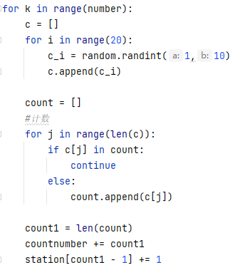  
利用循环来进行计算，模拟二十次的车站选择。然后计入总数number，之后将之提取入列表方便作图，之后把图像做出来就行了。

输出结果：

7

再输出图像：

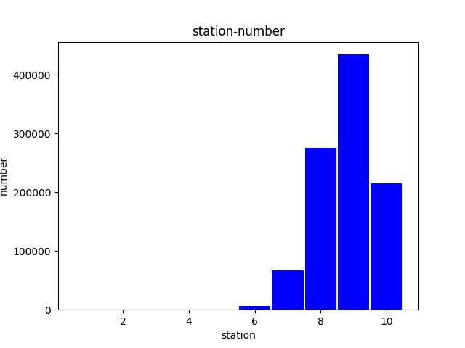

Problem 3：

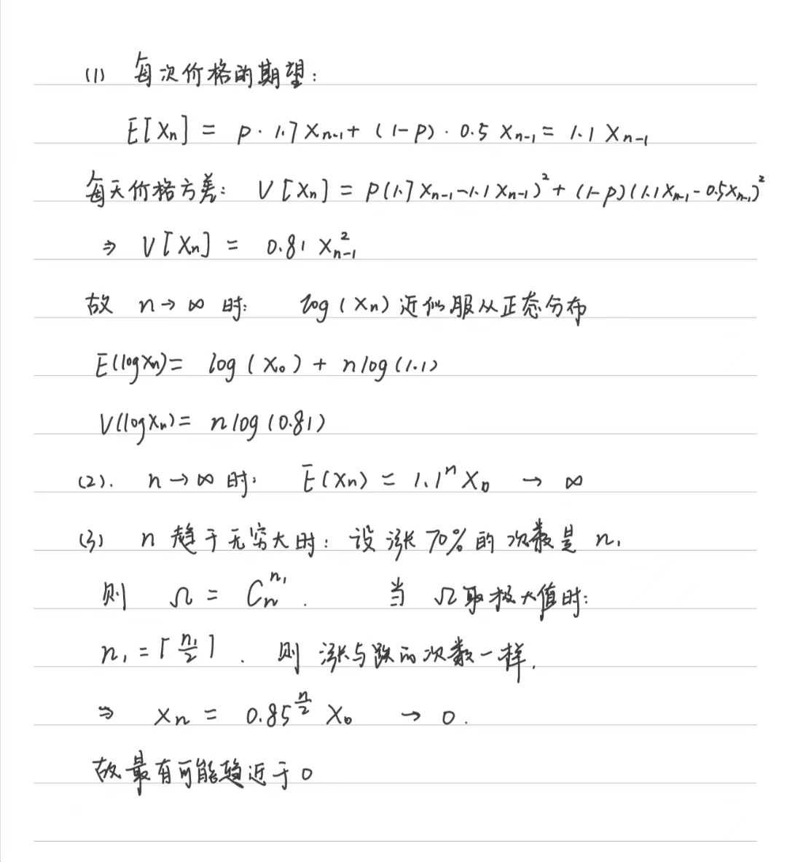

这是我对于前三问的阐述。

对于第四小问，我先定义了随机涨跌的函数，并且让他运行n次，总共进行simulations次。

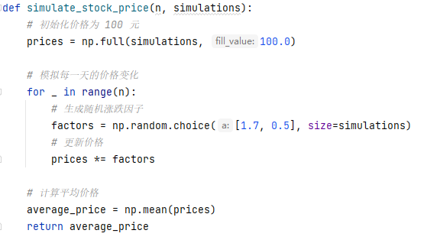

然后再计算理论值，通过运行一亿次得到结果。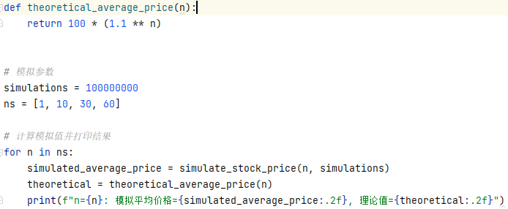

得到结果：

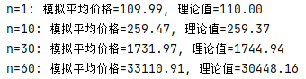

对于第五小问：

我先在前一问的基础上加上了小于1 的概率。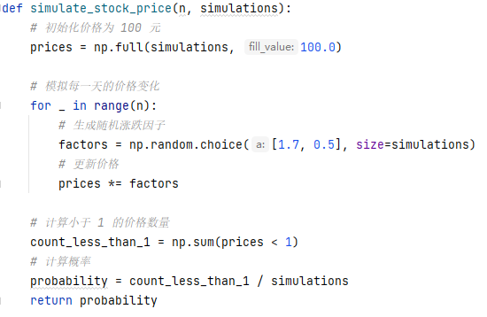

然后写出误差棒并且再次画出图像：

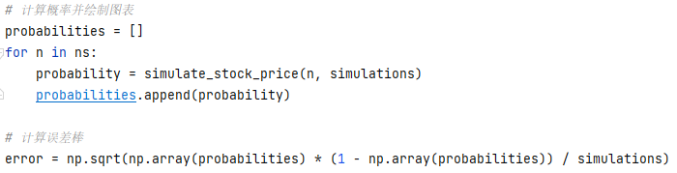

随后得到结论：

